2024年船舶制造行业分析报告

行业状况摘要
主要规模指标发展趋势图
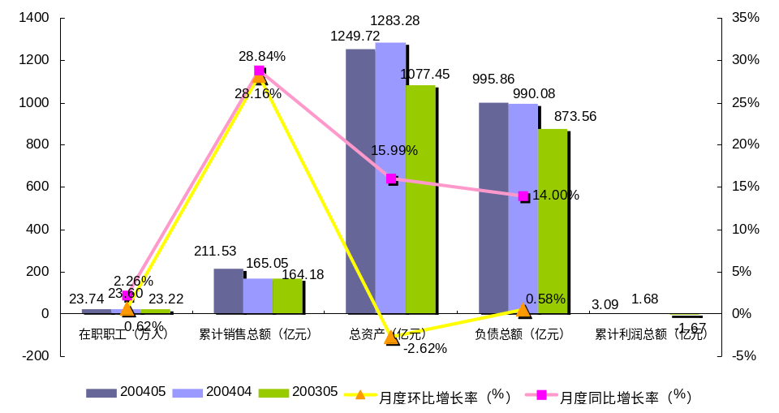
行业销售收入发展趋势图 | 行业利润总额发展趋势图
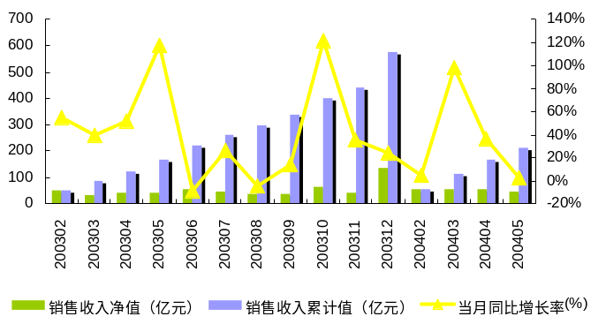 | 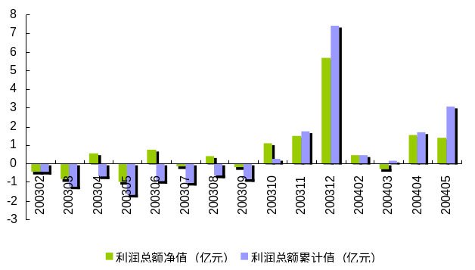
月度主要赢利指标发展趋势 | 行业资产收益率及相关指标发展趋势
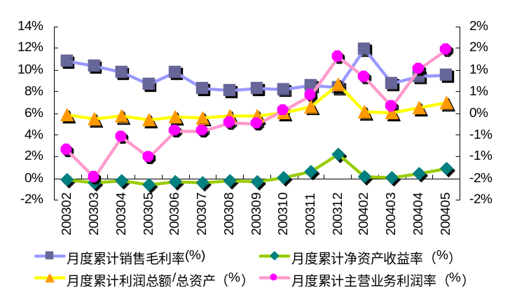 | 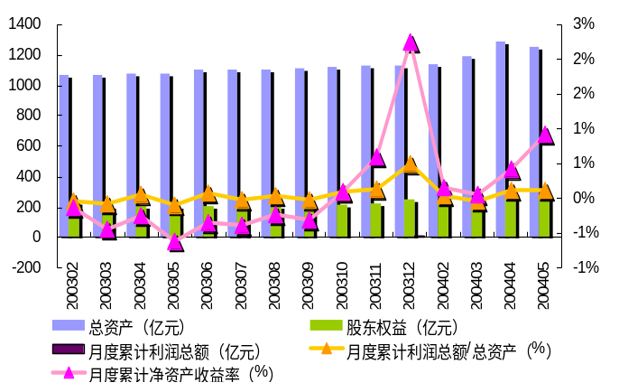

2024年5月不同大区各细分行业销售收入综合对比图 | 细分行业2024年5月主要规模指标数据对比
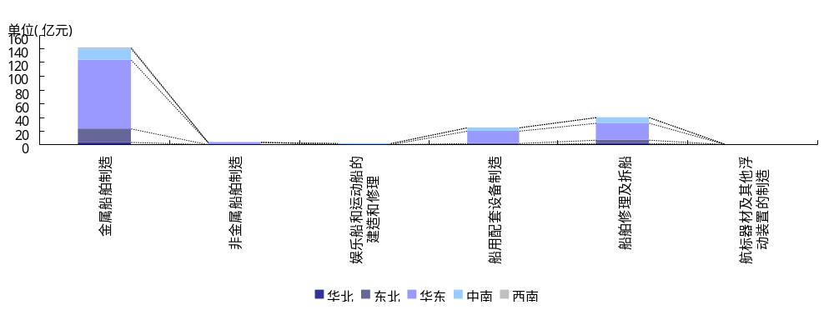 | 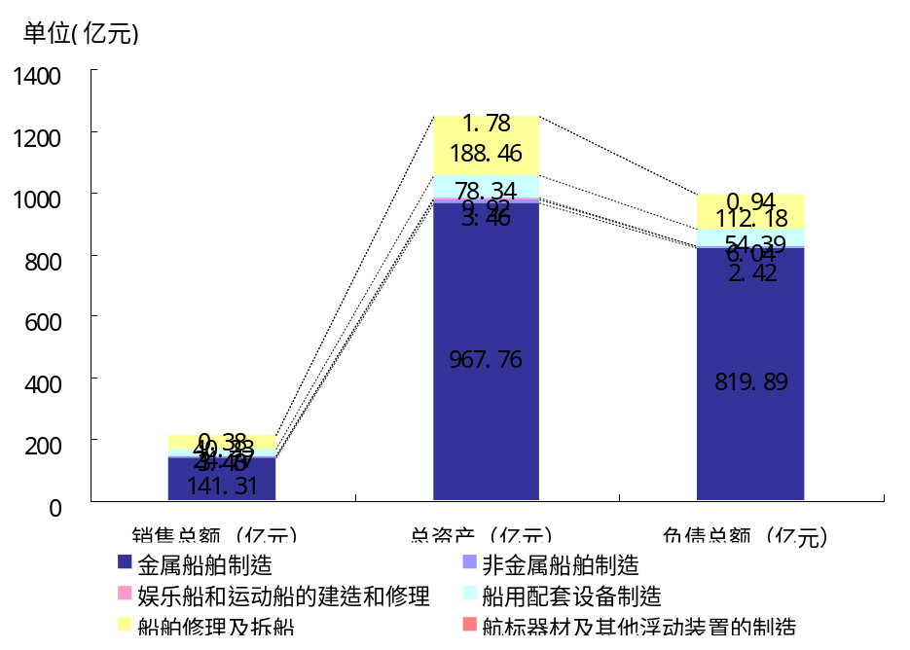
细分行业2024年5月主要规模指标及增长率 | 民用钢质船舶的年度产量及增长率
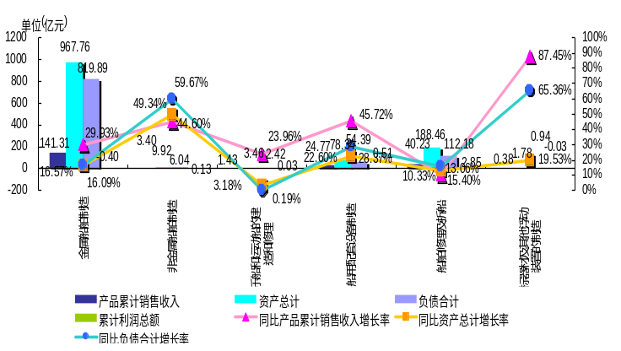 | 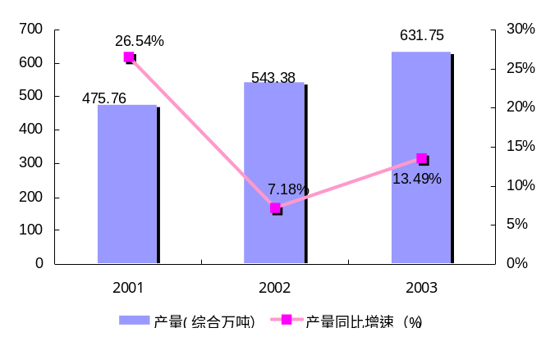
主要产品价格指数同比分析
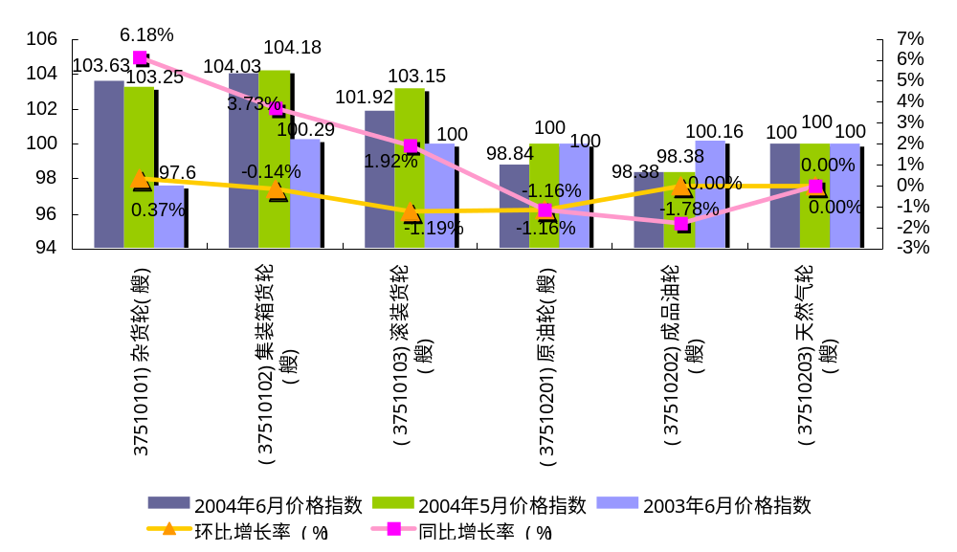

目 录

行业状况摘要 I
第一部分：行业运行数据综合分析 1
第1章. 行业综合运行数据 1
1.1. 行业基础面分析 1
1.1.1. 行业规模指标 1
1.1.2. 赢利能力指标 3
1.1.3. 经营发展能力月度指标 5
1.1.4. 偿债能力指标 5
1.2. 行业结构性分析 6
1.2.1. 行业大区分布概况 6
1.2.2. 行业省份分布概况 8
1.2.3. 行业企业性质结构分析 10
1.2.4. 行业销售收入集中度分析 15
1.2.5. 行业利润总额集中度分析 16
1.2.6. 行业总资产集中度分析 16
1.3. 行业标杆企业分析 16
第2章. 细分行业横向分析 18
2.1. 细分行业基础面分析 18
2.1.1. 细分行业规模指标 18
2.1.2. 各细分行业盈利能力分析 20
2.1.3. 各细分行业经营发展能力指标 22
2.1.4. 各细分行业偿债能力指标 23
2.2. 细分行业结构性分析 24
2.2.1. 细分行业销售收入大区结构性分析 24
2.2.2. 细分行业利润总额大区结构性分析 26
2.2.3. 细分行业总资产大区结构性分析 26
2.2.4. 细分行业企业注册类型结构性分析 27
2.2.5. 细分行业销售收入集中度分析 30
2.2.6. 细分行业利润总额集中度分析 32
2.2.7. 细分行业总资产集中度分析 32
第二部分：工业产品生产数据综合分析 33
第1章. 产品产量横向数据分析 33
第2章. 主要工业产品产量分析 33
2.1. 民用钢质船舶生产状况分析 33
2.1.1. 产品年度基本面分析 33
2.1.2. 产品月度基本面分析 33
2.1.3. 产品月度累计产量大区结构性分析 35
2.1.4. 产品月度当月产量大区结构性分析 36
2.1.5. 产品年度省份结构性分析 36
2.1.6. 产品月度省份结构性分析 37
2.1.7. 产品年度集中度分析 37
2.1.8. 产品月度集中度分析 38
2.1.9. 产品年度标杆企业介绍 39
2.1.10. 产品月度标杆企业介绍 39
第三部分：工业产品价格指数数据综合分析 41
第1章. 船舶及浮动装置制造产品价格指数横向综合分析 41
第2章. 主要船舶及浮动装置制造产品价格指数分析 43
2.1. （37510101)杂货轮(艘)产品价格趋势分析 43
2.2. (37510102)集装箱货轮(艘)产品价格趋势分析 44
2.3. (37510103)滚装货轮(艘)产品价格趋势分析 45
2.4. (37510201)原油轮(艘)产品价格趋势分析 45
2.5. (37510202)成品油轮(艘)产品价格趋势分析 46
2.6. (37510203)天然气轮(艘)产品价格趋势分析 46
2.7. (37510301)轮渡船(艘)产品价格趋势分析 47
2.8. (37510302)多用途船(艘)产品价格趋势分析 47
2.9. (37510401)仓口驳船(艘)产品价格趋势分析 48
2.10. (37510402)甲板驳船(艘)产品价格趋势分析 48
2.11. (37510404)拖船(艘)产品价格趋势分析 49
2.12. (37510601)航政船(艘)产品价格趋势分析 49
2.13. (37510603)交通艇(艘)产品价格趋势分析 50
2.14. (37510604)巡逻艇(艘)产品价格趋势分析 50
2.15. (37510605)工作艇(艘)产品价格趋势分析 51
2.16. (37510606)渔政船(艘)产品价格趋势分析 51
2.17. (37510702)舷侧起网拖网渔轮(艘)产品价格趋势分析 52
2.18. (37510703)远洋捕捞渔船(艘)产品价格趋势分析 52
2.19. (37520401)玻璃钢船(艘)产品价格趋势分析 53
2.20. (37540102)液压舵机(台)产品价格趋势分析 53
2.21. (37540103)船舶件(件)产品价格趋势分析 54
2.22. (37550101)船舶修理及拆船(工时)产品价格趋势分析 54
2.23. (37590101)挖泥船(艘)产品价格趋势分析 55
2.24. (37520301)橡皮船(艘)产品价格趋势分析 55
附录A：数据说明 56
附录B：行业景气度与关注度介绍 57

数据表目录

表1. 船舶制造业最新半年的行业当月主要规模指标表 1
表2. 家具设备制造业与其大类、门类规模比较表 1
表3. 主要规模指标的同比增长率 3
表4. 主要盈利能力指标表 3
表5. 主要经营发展能力指标表 5
表6. 行业主要偿债能力指标表 5
表7. 各大区核心经营指标同比、环比数据表 6
表8. 各省份主要经营数据 8
表9. 2024年5月月度各注册类型企业主要经营数据对比表 10
表10. 2024年5月月度各注册类型企业主要经营比例对比表 10
表11. 2024年5月月度各类型内资企业主要经营数据对比表 11
表12. 2024年5月月度各类型内资企业主要经营比例对比表 11
表13. 2024年5月月度各类型港澳台投资企业主要经营数据对比表 12
表14. 2024年5月月度各类型港澳台投资企业主要经营比例对比表 12
表15. 2024年5月月度各类型外商投资企业主要经营数据对比表 13
表16. 2024年5月月度各类型外商投资企业主要经营比例对比表 13
表17. 2024年5月月度各类型规模企业主要经营数据对比表 14
表18. 2024年5月月度各类型规模企业主要经营比例对比表 14
表19. 行业销售收入集中度分析 15
表20. 2024年5月行业主要企业标杆 16
表21. 细分行业规模指标数据对比 18
表22. 细分行业盈利能力指标数据对比 20
表23. 细分行业2024年5月经营发展能力指标数据表 22
表24. 细分行业2024年5月偿债能力指标数据表 23
表25. 细分行业按照销售收入的当月大区分布数据表 24
表26. 2024年5月不同注册类型企业销售收入分布数据表 27
表27. 2024年5月不同注册类型企业销售收入占全国比例数据表 27
表28. 2024年5月不同注册类型企业销售收入分布（内资企业）数据表 27
表29. 2024年5月不同注册类型企业销售收入占全国比例数据表 28
表30. 2024年5月不同注册类型企业销售收入分布（港澳台投资企业）数据表 28
表31. 2024年5月不同注册类型企业销售收入占全国比例数据表 29
表32. 2024年5月不同注册类型企业销售收入分布（外商投资企业）数据表 29
表33. 2024年5月不同注册类型企业销售收入占全国比例数据表 29
表34. 2024年3月各细分行业销售收入集中度分布数据表 30
表35. 民用钢质船舶年度产量 33
表36. 民用钢质船舶月度生产状况 33
表37. 民用钢质船舶月度累计生产数据 34
表38. 2024年5月民用钢质船舶的各大区的累计产量 35
表39. 2024年5月民用钢质船舶的各大区的当月产量 36
表40. 2024年民用钢质船舶的各省份的累计产量 36
表41. 2024年5月民用钢质船舶的各省份的累计产量 37
表42. 2024年-2024年民用钢质船舶产量的集中度数据表 37
表43. 2024年12月民用钢质船舶的当月集中度 38
表44. 2024年产品产量企业标杆 39
表45. 2024年3月产品产量企业标杆 39
表46. 船舶及浮动装置制造业主要产品价格指数同比分析 41
表47. 主要产品（（37510101)杂货轮(艘)）价格指数月度数据表 43
表48. 主要产品（(37510102)集装箱货轮(艘)）价格指数月度数据表 44
表49. 主要产品（(37510103)滚装货轮(艘)）价格指数月度数据表 45
表50. 主要产品（(37510201)原油轮(艘)）价格指数月度数据表 45
表51. 主要产品（(37510202)成品油轮(艘)）价格指数月度数据表 46
表52. 主要产品（(37510203)天然气轮(艘)）价格指数月度数据表 46
表53. 主要产品（(37510301)轮渡船(艘)）价格指数月度数据表 47
表54. 主要产品（(37510302)多用途船(艘)）价格指数月度数据表 47
表55. 主要产品（(37510401)仓口驳船(艘)）价格指数月度数据表 48
表56. 主要产品（(37510402)甲板驳船(艘)）价格指数月度数据表 48
表57. 主要产品（(37510404)拖船(艘)）价格指数月度数据表 49
表58. 主要产品（(37510601)航政船(艘)）价格指数月度数据表 49
表59. 主要产品（(37510603)交通艇(艘)）价格指数月度数据表 50
表60. 主要产品（(37510604)巡逻艇(艘)）价格指数月度数据表 50
表61. 主要产品（(37510605)工作艇(艘)）价格指数月度数据表 51
表62. 主要产品（(37510606)渔政船(艘)）价格指数月度数据表 51
表63. 主要产品（(37510702)舷侧起网拖网渔轮(艘)）价格指数月度数据表 52
表64. 主要产品（(37510703)远洋捕捞渔船(艘)）价格指数月度数据表 52
表65. 主要产品（(37520401)玻璃钢船(艘)）价格指数月度数据表 53
表66. 主要产品（(37540102)液压舵机(台)）价格指数月度数据表 53
表67. 主要产品（(37540103)船舶件(件)）价格指数月度数据表 54
表68. 主要产品（(37550101)船舶修理及拆船(工时)）价格指数月度数据表 54
表69. 主要产品（(37590101)挖泥船(艘)）价格指数月度数据表 55
表70. 主要产品（(37520301)橡皮船(艘)）价格指数月度数据表 55

数据图目录

图1. 行业主要规模指标同比变化趋势图 2
图2. 行业主要规模指标与大类门类比较图 2
图3. 利润总额发展趋势图 2
图4. 销售收入发展趋势图 2
图5. 总资产发展趋势图 3
图6. 主要规模指标发展趋势图 3
图7. 主要赢利能力指标的同比增长率图 4
图8. 月度主要赢利指标发展趋势 4
图9. 行业销售毛利率及相关指标发展趋势 4
图10. 行业主营业务利润率及相关指标发展趋势 4
图11. 行业资产收益率及相关指标发展趋势 4
图12. 行业经营发展能力指标发展趋势 5
图13. 行业总资产周转率及相关指标发展趋势 5
图14. 行业偿债能力图 6
图15. 各大区主要经营指标分布图 7
图16. 2024年3月各大区主要经营指标变化趋势分析图 7
图17. 2024年5月各大区主要经营指标同比增长率 8
图18. 各省份销售收入排名 9
图19. 各省份利润总额排名 9
图20. 各省份资产总计排名 9
图21. 2024年5月销售收入结构 10
图22. 2024年5月利润总额结构 10
图23. 2024年3月总资产结构 10
图24. 2024年5月销售收入结构 11
图25. 2024年5月利润总额结构 12
图26. 2024年3月总资产结构 12
图27. 2024年5月销售收入结构 13
图28. 2024年5月利润总额结构 13
图29. 2024年3月总资产结构 13
图30. 2024年5月销售收入结构 14
图31. 2024年5月利润总额结构 14
图32. 2024年3月总资产结构 14
图33. 2024年5月销售收入结构 15
图34. 2024年5月利润总额结构 15
图35. 2024年3月总资产结构 15
图36. 行业销售收入集中度综合走势图 15
图37. 行业不同销售收入集中度走势图 16
图38. 各细分行业2024年5月主要规模指标分布图 18
图39. 各细分行业2024年5月主要规模指标发展趋势图 19
图40. 各细分行业2024年5月主要规模指标百分比变化 19
图41. 细分行业2024年5月主要规模指标数据对比 20
图42. 细分行业2024年5月主要规模指标及增长率 20
图43. 细分行业2024年5月主要盈利能力指标数据对比分析 21
图44. 细分行业销售毛利率同比数据对比分析 21
图45. 细分行业主营业务利润率同比数据对比分析 21
图46. 细分行业净资产收益率同比数据对比分析 22
图47. 细分行业总资产收益率同比数据对比分析 22
图48. 细分行业2024年5月主要经营发展能力指标数据对比分析（1） 22
图49. 细分行业2024年3月主要经营发展能力指标数据对比分析（2） 23
图50. 细分行业2024年5月资产负债率数据对比分析(1) 23
图51. 细分行业2024年5月资产负债率同比数据对比分析(2) 23
图52. 2024年5月不同大区细分行业累计销售收入分布图 24
图53. 2024年5月不同大区各细分行业地区销售收入同比分析 25
图54. 2024年5月不同大区各细分行业累计销售收入综合对比图 26
图55. 2024年5月不同大区各细分行业销售收入百分比对比图 26
图56. 2024年5月不同规模企业各细分行业销售收入对比图 27
图57. 2024年5月不同规模企业各细分行业销售收入对比图 28
图58. 2024年5月不同规模企业各细分行业销售收入对比图 29
图59. 2024年5月不同规模企业各细分行业销售收入对比图 30
图60. 各细分行业销售收入集中度百分比对比图 30
图61. 各细分行业销售收入集中度绝对值对比图 31
图62. 各细分行业销售收入CR3集中度百分比对比图 31
图63. 各细分行业销售收入CR10集中度百分比对比图 31
图64. 民用钢质船舶的年度产量及增长率 33
图65. 民用钢质船舶生产状况分析 34
图66. 2024年5月民用钢质船舶的各大区的累计产量及增长率 35
图67. 2024年5月民用钢质船舶的累计产量各大区的百分比 35
图68. 2024年5月民用钢质船舶的各大区的累计产量和去年同期产量 35
图69. 2024年5月民用钢质船舶的各大区的累计产量和去年同期产量的百分比图 35
图70. 2024年5月民用钢质船舶的各大区的当月产量及增长率 36
图71. 2024年5月民用钢质船舶的当月产量各大区的百分比 36
图72. 2024年5月民用钢质船舶的各大区的产量和去年同期产量 36
图73. 2024年5月民用钢质船舶的各大区的产量和去年同期产量的百分比图 36
图74. 2024年-2024年民用钢质船舶的集中度 38
图75. 2024年-2024年民用钢质船舶的集中度 38
图76. 2024年和2024年民用钢质船舶的集中度及增长率情况 38
图77. 2024年12月民用钢质船舶的当月集中度 38
图78. 2024年12月民用钢质船舶的当月集中度 38
图79. 2024年12月民用钢质船舶的当月集中度及增长率情况 39
图80. 船舶及浮动装置制造业主要产品价格指数同比分析 42
图81. 主要产品（（37510101)杂货轮(艘)）价格指数月度数据表 44
图82. 主要产品（(37510102)集装箱货轮(艘)）价格指数月度数据表 44
图83. 主要产品（(37510103)滚装货轮(艘)）价格指数月度数据表 45
图84. 主要产品（(37510201)原油轮(艘)）价格指数月度数据表 45
图85. 主要产品（(37510202)成品油轮(艘)）价格指数月度数据表 46
图86. 主要产品（(37510203)天然气轮(艘)）价格指数月度数据表 46
图87. 主要产品（(37510301)轮渡船(艘)）价格指数月度数据表 47
图88. 主要产品（(37510302)多用途船(艘)）价格指数月度数据表 47
图89. 主要产品（(37510401)仓口驳船(艘)）价格指数月度数据表 48
图90. 主要产品（(37510402)甲板驳船(艘)）价格指数月度数据表 48
图91. 主要产品（(37510404)拖船(艘)）价格指数月度数据表 49
图92. 主要产品（(37510601)航政船(艘)）价格指数月度数据表 49
图93. 主要产品（(37510603)交通艇(艘)）价格指数月度数据表 50
图94. 主要产品（(37510604)巡逻艇(艘)）价格指数月度数据表 50
图95. 主要产品（(37510605)工作艇(艘)）价格指数月度数据表 51
图96. 主要产品（(37510606)渔政船(艘)）价格指数月度数据表 51
图97. 主要产品（(37510702)舷侧起网拖网渔轮(艘)）价格指数月度数据表 52
图98. 主要产品（(37510703)远洋捕捞渔船(艘)）价格指数月度数据表 52
图99. 主要产品（(37520401)玻璃钢船(艘)）价格指数月度数据表 53
图100. 主要产品（(37540102)液压舵机(台)）价格指数月度数据表 53
图101. 主要产品（(37540103)船舶件(件)）价格指数月度数据表 54
图102. 主要产品（(37550101)船舶修理及拆船(工时)）价格指数月度数据表 54
图103. 主要产品（(37590101)挖泥船(艘)）价格指数月度数据表 55
图104. 主要产品（(37520301)橡皮船(艘)）价格指数月度数据表 55

第一部分：行业运行数据综合分析

行业综合运行数据

行业基础面分析

行业规模指标
- 船舶制造业最新半年的行业当月主要规模指标表
时 间 | 月度职工人数  （万人） | 月度当月销售收入  （亿元） | 月度总资产  （亿元） | 月度负债总额  （亿元） | 月度利润总额  （亿元）
202405 | 23.74 | 46.48 | 1249.72 | 995.86 | 1.41
202404 | 23.60 | 54.72 | 1283.28 | 990.08 | 1.52
202403 | 23.43 | 55.29 | 1186.68 | 938.18 | -0.30
202402 | 23.42 | 55.04 | 1139.54 | 901.62 | 0.46
202412 | 23.97 | 134.40 | 1124.56 | 877.52 | 5.66
202411 | 23.26 | 40.54 | 1125.34 | 903.78 | 1.47
202410 | 22.91 | 63.33 | 1119.80 | 903.83 | 1.10
202409 | 23.06 | 37.54 | 1106.46 | 901.13 | -0.18
202408 | 23.00 | 35.12 | 1099.71 | 891.09 | 0.40
202407 | 23.04 | 43.10 | 1101.80 | 896.55 | -0.14
202406 | 23.06 | 55.13 | 1096.74 | 894.49 | 0.76
202405 | 23.22 | 41.24 | 1077.45 | 873.56 | -0.99
202404 | 24.01 | 39.67 | 1077.41 | 870.66 | 0.56
202403 | 23.80 | 32.69 | 1066.95 | 858.42 | -0.81
202402 | 24.04 | 50.57 | 1064.69 | 831.44 | -0.43
- 家具设备制造业与其大类、门类规模比较表
行业 | 月度累计销售收入（亿元） |  | 月度总资产（亿元） |  | 月度累计利润总额（亿元）
行业 | 202405 | 202405 | 202405 | 202405 | 202405 | 202405
制造业 | 59140.79 | 43185.41 | 136178.47 | 114069.42 | 3150.56 | 2024.78
交通运输设备制造业 | 5138.42 | 4038.03 | 12782.70 | 10824.37 | 355.25 | 317.16
船舶及浮动装置制造 | 211.53 | 164.18 | 1249.72 | 1077.45 | 3.09 | -1.67

行业主要规模指标同比变化趋势图
利润总额  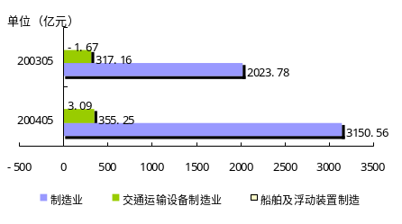 | 销售收入  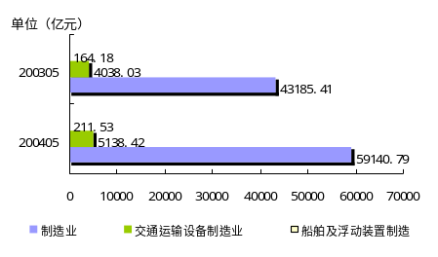 | 总资产  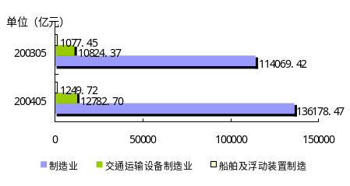
行业主要规模指标与大类门类比较图
利润总额  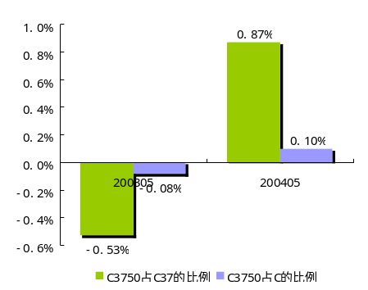 | 销售收入  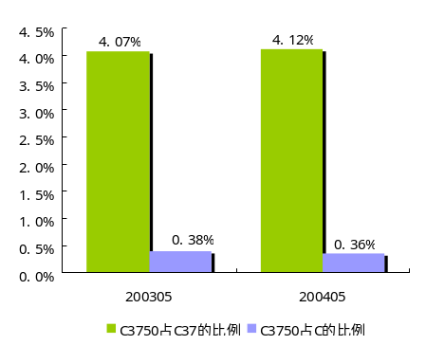 | 总资产  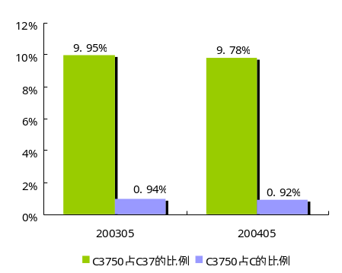
利润总额  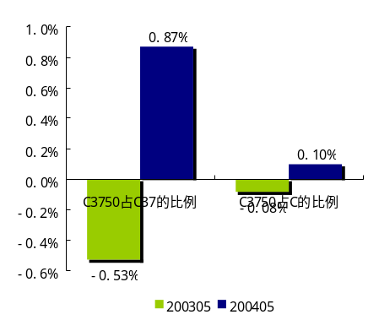 | 销售收入  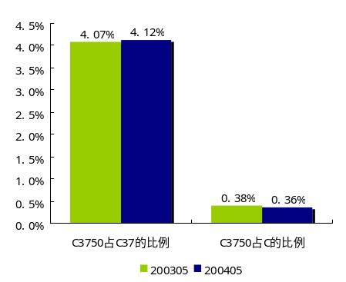 | 总资产  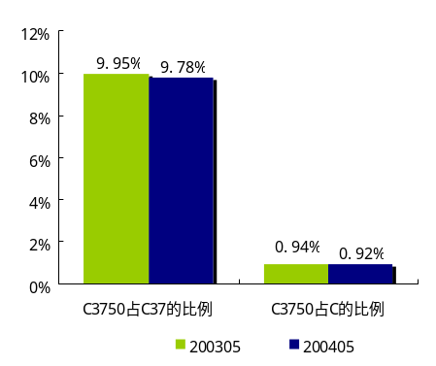

利润总额发展趋势图 | 销售收入发展趋势图

总资产发展趋势图
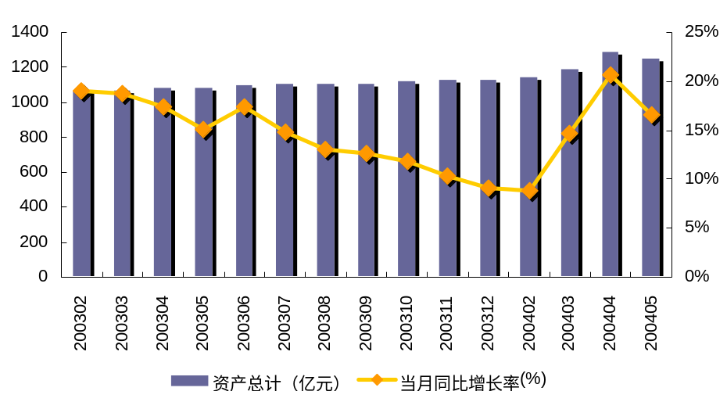

- 主要规模指标的同比增长率
 | 在职职工 | 累计销售总额 | 总资产 | 负债总额
月度环比增长率（%） | 0.62% | 28.16% | -2.62% | 0.58%
月度同比增长率（%） | 2.26% | 28.84% | 15.99% | 14.00%
主要规模指标发展趋势图

赢利能力指标
- 主要盈利能力指标表
时 间 | 销售毛利率(%) | 月度主营业务利润率（%） | 月度净资产收益率（%） | 月度利润总额/总资产（%）
202405 | 9.47% | 0.92% | 0.25% | 1.46%
202404 | 9.37% | 0.43% | 0.13% | 1.02%
202403 | 8.74% | 0.05% | 0.01% | 0.15%
202402 | 11.93% | 0.15% | 0.04% | 0.84%
202412 | 8.34% | 2.25% | 0.66% | 1.29%
202411 | 8.60% | 0.59% | 0.15% | 0.40%
202410 | 8.21% | 0.09% | 0.02% | 0.07%
202409 | 8.27% | -0.30% | -0.07% | -0.25%
202408 | 8.12% | -0.23% | -0.06% | -0.22%
202407 | 8.31% | -0.38% | -0.10% | -0.40%
202406 | 9.83% | -0.34% | -0.08% | -0.42%
202405 | 8.66% | -0.62% | -0.16% | -1.02%
202404 | 9.78% | -0.25% | -0.06% | -0.56%
202403 | 10.34% | -0.45% | -0.12% | -1.49%
202402 | 10.81% | -0.14% | -0.04% | -0.85%
主要赢利能力指标的同比增长率图
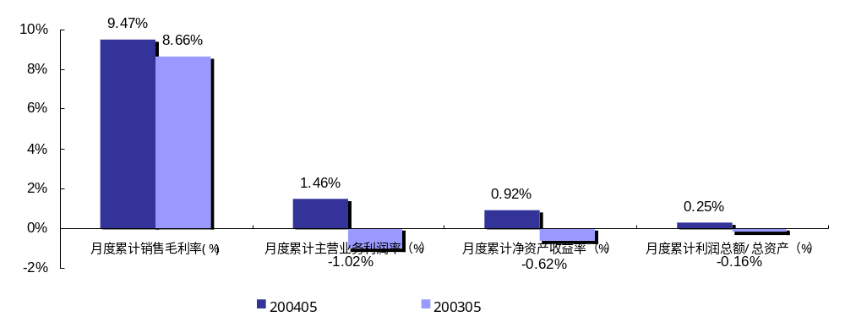
月度主要赢利指标发展趋势  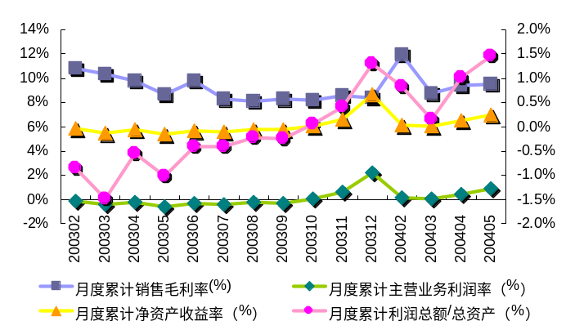 | 行业销售毛利率及相关指标发展趋势  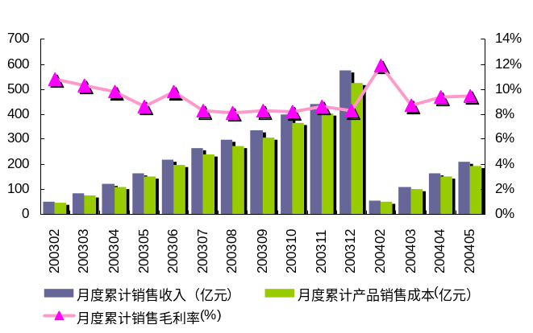
行业主营业务利润率及相关指标发展趋势  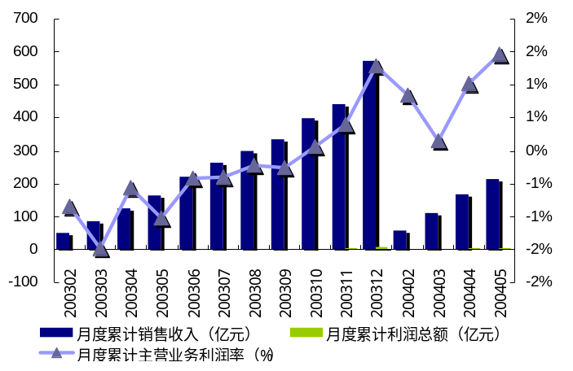 | 行业资产收益率及相关指标发展趋势

经营发展能力月度指标
- 主要经营发展能力指标表
指标 | 月度销售收入增长率(%) | 月度总资产增长率(%) | 月度累计总资产周转率
202405 | 27.48% | 16.55% | 0.05
202404 | 37.05% | 20.69% | 0.04
202403 | 37.38% | 14.73% | 0.02

202402 | 4.99% | 8.80% | 0.01
202412 | 32.84% | 9.04% | 0.13
202411 | 35.64% | 10.35% | 0.10
202410 | 35.62% | 11.84% | 0.09
202409 | 26.34% | 12.60% | 0.08
202408 | 28.03% | 12.99% | 0.07
202407 | 34.14% | 14.75% | 0.06
202406 | 35.71% | 17.41% | 0.05
202405 | 61.96% | 15.05% | 0.04
202404 | 49.21% | 17.36% | 0.03
202403 | 48.16% | 18.75% | 0.02
202402 | 54.52% | 19.05% | 0.01

行业经营发展能力指标发展趋势  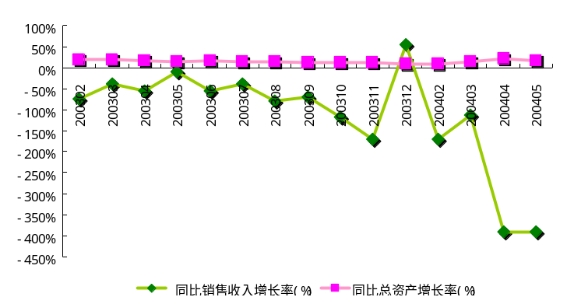 | 行业总资产周转率及相关指标发展趋势  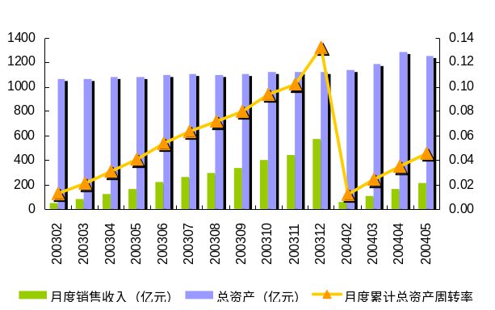

偿债能力指标
- 行业主要偿债能力指标表
时 间 | 资产负债率（%） | 利息保障倍数(倍)
202405 | 79.69% | 1.87
202404 | 77.15% | 1.56
202403 | 79.06% | 1.08
202402 | 79.12% | 1.4
202412 | 78.03% | 1.75
202411 | 80.31% | 1.2
202410 | 80.71% | 1.03
202409 | 81.44% | 0.88
202408 | 81.03% | 0.89
202407 | 81.37% | 0.78
202406 | 81.56% | 0.8

202405 | 81.08% | 0.47
202404 | 80.81% | 0.75
202403 | 80.46% | 0.39
202402 | 78.09% | 0.58
备注 | 流动比率只有年度的数据
行业偿债能力图
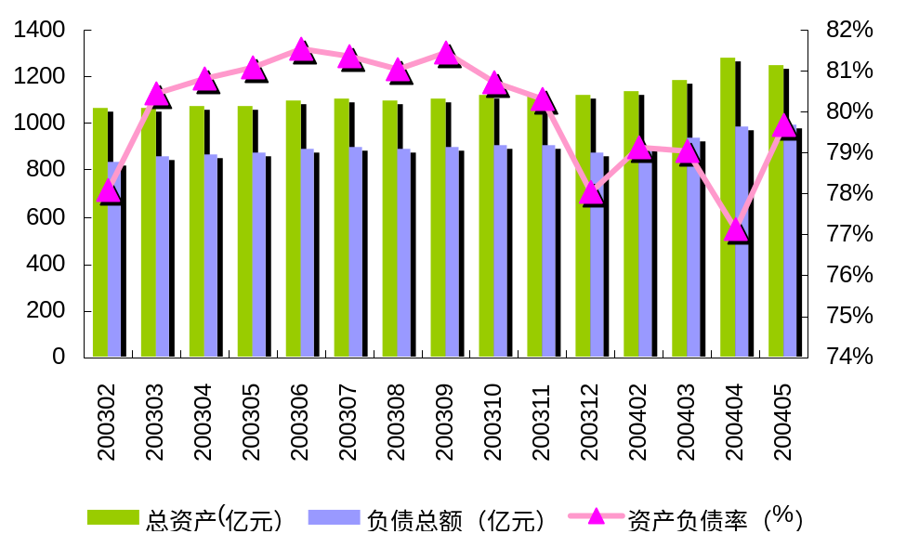

行业结构性分析

行业大区分布概况
- 各大区核心经营指标同比、环比数据表
地区 | 总资产（亿元） |  | 销售收入（亿元） |  | 利润总额（亿元）
地区 | 202405 | 202405 | 202405 | 202405 | 202405 | 202405
华北 | 37.01 | 30.76 | 5.28 | 5.77 | -0.08 | -0.35
东北 | 277.44 | 258.05 | 26.40 | 26.66 | 0.02 | -2.02
华东 | 710.06 | 558.93 | 146.46 | 103.80 | 3.07 | 2.12
中南 | 211.74 | 213.11 | 31.12 | 28.26 | 0.06 | -0.75
西南 | 13.46 | 11.44 | 2.26 | 1.44 | 0.01 | -0.06

各大区主要经营指标分布图
2024年5月总资产大区分布  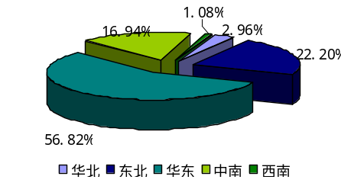 | 2024年5月当月销售收入大区分布  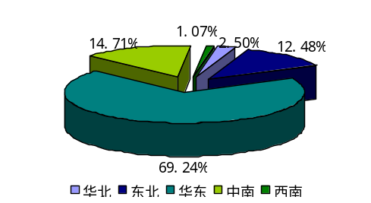 | 2024年5月当月利润总额大区分布  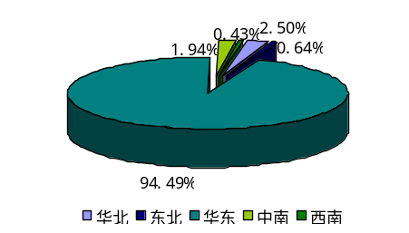
2024年3月各大区主要经营指标变化趋势分析图
2024年5月各大区的总资产比较  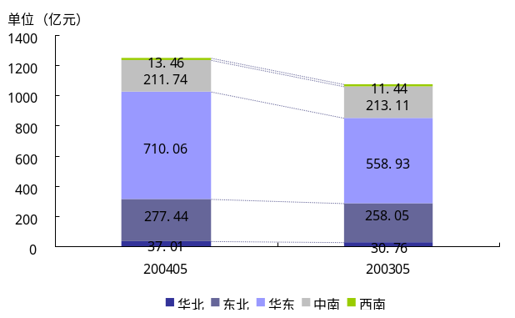 | 2024年5月各大区的总资产百分比变化  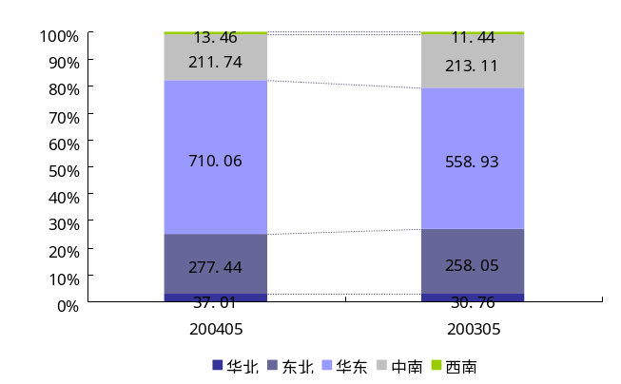
2024年5月当月各大区的销售收入比较  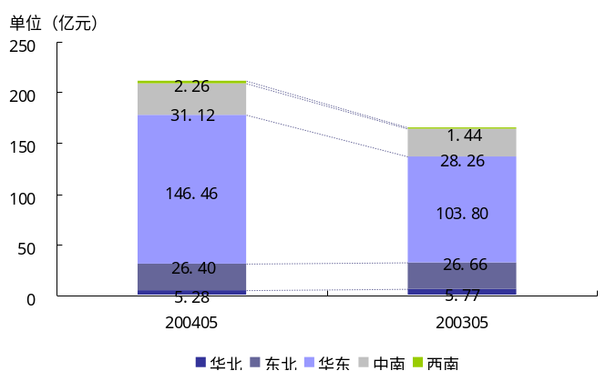 | 2024年5月当月各大区的销售收入百分比变化  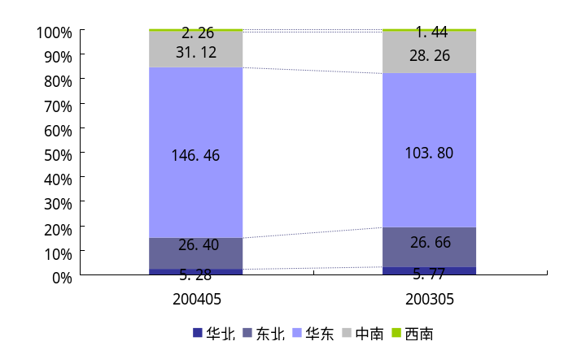

2024年5月当月各大区的利润总额比较  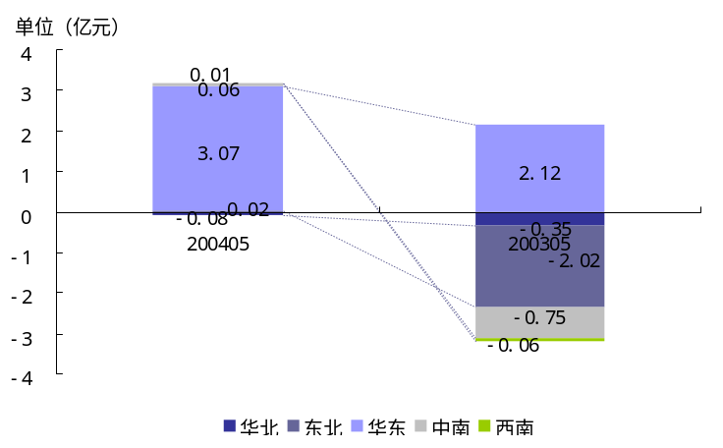 | 2024年5月当月各大区的利润总额百分比变化  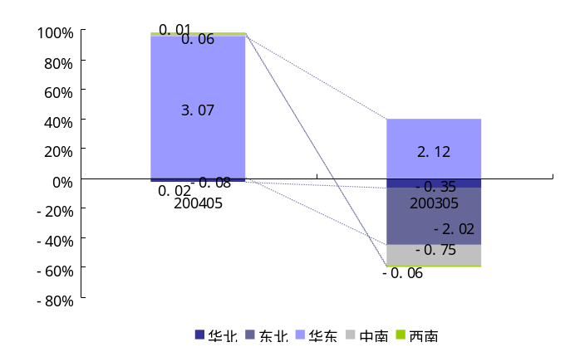

2024年5月各大区主要经营指标同比增长率
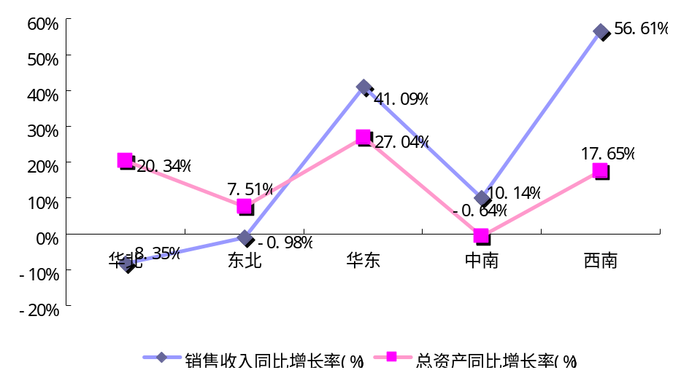

行业省份分布概况
- 各省份主要经营数据
地区名称 | 时间 | 月度累计销售收入（亿元） | 占全国比例（%） | 总资产  （亿元） | 占全国比例（%） | 月度累计利润总额（亿元） | 占全国比例  （%）
天津市 | 2024年5月 | 3.83 | 1.81% | 21.97 | 1.76% | -0.11 | -3.48%
河北省 | 2024年5月 | 1.45 | 0.69% | 15.04 | 1.20% | 0.03 | 0.85%
辽宁省 | 2024年5月 | 26.38 | 12.47% | 276.72 | 22.14% | 0.04 | 1.45%
吉林省 | 2024年5月 | 0.00 | 0.00% | 0.01 | 0.00% | 0.00 | 0.00%
黑龙江省 | 2024年5月 | 0.02 | 0.01% | 0.71 | 0.06% | -0.02 | -0.78%
上海市 | 2024年5月 | 54.03 | 25.54% | 324.09 | 25.93% | -0.62 | -20.21%
江苏省 | 2024年5月 | 47.92 | 22.65% | 175.53 | 14.05% | 2.70 | 87.34%
浙江省 | 2024年5月 | 21.75 | 10.28% | 64.48 | 5.16% | 0.83 | 26.98%
安徽省 | 2024年5月 | 1.01 | 0.48% | 23.42 | 1.87% | -0.16 | -5.26%
福建省 | 2024年5月 | 3.05 | 1.44% | 44.09 | 3.53% | 0.18 | 5.71%

江西省 | 2024年5月 | 1.78 | 0.84% | 9.34 | 0.75% | -0.34 | -11.12%
山东省 | 2024年5月 | 16.91 | 8.00% | 69.10 | 5.53% | 0.49 | 16.01%
河南省 | 2024年5月 | 0.84 | 0.40% | 0.66 | 0.05% | 0.03 | 1.10%
湖北省 | 2024年5月 | 6.89 | 3.26% | 100.28 | 8.02% | -0.16 | -5.27%
湖南省 | 2024年5月 | 0.24 | 0.12% | 3.36 | 0.27% | -0.04 | -1.30%
广东省 | 2024年5月 | 21.67 | 10.24% | 94.58 | 7.57% | 0.21 | 6.94%
广西 | 2024年5月 | 1.25 | 0.59% | 11.31 | 0.91% | 0.01 | 0.37%
海南省 | 2024年5月 | 0.23 | 0.11% | 1.54 | 0.12% | 0.01 | 0.21%
四川省 | 2024年5月 | 0.09 | 0.04% | 0.04 | 0.00% | 0.00 | 0.01%
贵州省 | 2024年5月 | 0.01 | 0.01% | 0.14 | 0.01% | 0.00 | -0.08%

各省份销售收入排名
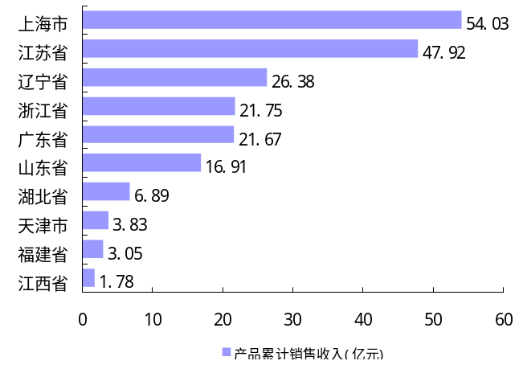

各省份利润总额排名
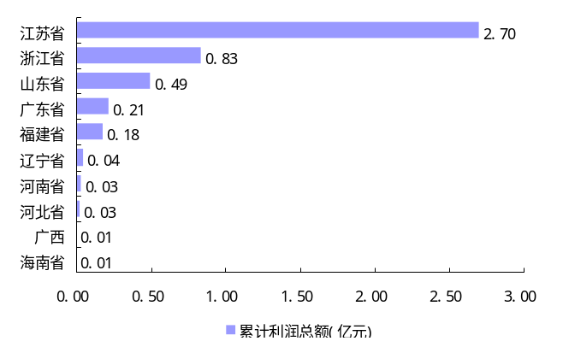

各省份资产总计排名

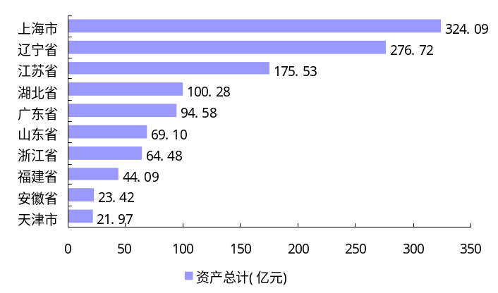

行业企业性质结构分析
- 2024年5月月度各注册类型企业主要经营数据对比表
名称 | 月度累计销售收入（亿元） |  | 资产总计（亿元） |  | 月度累计利润总额  （亿元）
名称 | 202405 | 202405 | 202405 | 202405 | 202405 | 202405
内资企业 | 170.48 | 129.40 | 1119.06 | 944.64 | -0.73 | -4.29
港澳台投资企业 | 16.47 | 17.60 | 48.72 | 63.09 | 0.65 | 0.57
外商投资企业 | 24.58 | 17.18 | 81.94 | 69.72 | 3.17 | 2.05

- 2024年5月月度各注册类型企业主要经营比例对比表
名称 | 累计销售收入比例(%) |  | 总资产比例(%) |  | 累计利润总额比例(%)
名称 | 202405 | 202405 | 202405 | 202405 | 202405 | 202405
内资企业 | 80.59% | 78.82% | 89.55% | 87.67% | -23.73% | 256.42%
港澳台投资企业 | 7.79% | 10.72% | 3.90% | 5.86% | 21.11% | -33.97%
外商投资企业 | 11.62% | 10.46% | 6.56% | 6.47% | 102.62% | -122.45%
2024年5月销售收入结构
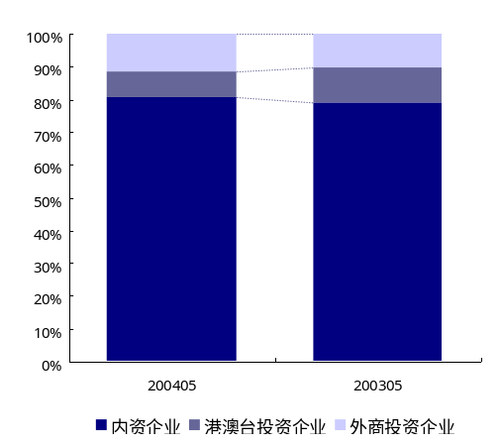
2024年5月利润总额结构  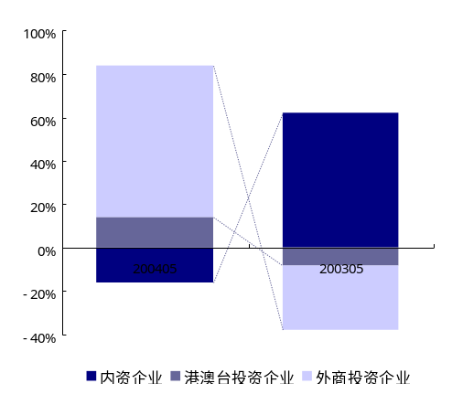 | 2024年5月总资产结构  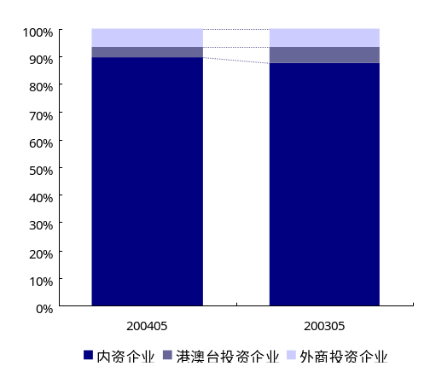
- 2024年5月月度各类型内资企业主要经营数据对比表
名称 | 月度累计销售收入（亿元） |  | 资产总计（亿元） |  |  | 月度累计利润总额（亿元）
名称 | 202405 | 202405 | 202405 | 202405 |  | 202405 | 202405
国有企业 | 43.32 | 33.28 | 450.76 |  | 318.96 | -1.77 | -2.60
集体企业 | 12.96 | 10.71 | 21.86 |  | 19.02 | 0.47 | 0.41
股份合作企业 | 5.72 | 2.97 | 10.99 |  | 8.00 | 0.21 | 0.10
联营企业 | 0.46 | 0.67 | 3.09 |  | 3.72 | -0.02 | -0.07
有限责任公司 | 77.06 | 63.33 | 524.32 |  | 518.69 | -0.78 | -2.58
股份 | 11.17 | 7.09 | 76.28 |  | 54.02 | 0.27 | 0.17
私营企业 | 19.77 | 11.18 | 31.78 |  | 20.33 | 0.89 | 0.32
其他企业 | 0.00 | 0.16 | 0.00 |  | 1.89 | 0.00 | -0.04

- 2024年5月月度各类型内资企业主要经营比例对比表
名称 | 累计销售收入比例(%) |  | 总资产比例(%) |  | 累计利润总额比例(%)
名称 | 202405 | 202405 | 202405 | 202405 | 202405 | 202405
国有企业 | 20.48% | 20.27% | 36.07% | 29.60% | -57.25% | 155.28%

集体企业 | 6.13% | 6.52% | 1.75% | 1.77% | 15.07% | -24.32%
股份合作企业 | 2.71% | 1.81% | 0.88% | 0.74% | 6.89% | -5.72%
联营企业 | 0.22% | 0.41% | 0.25% | 0.35% | -0.61% | 4.21%
有限责任公司 | 36.43% | 38.57% | 41.96% | 48.14% | -25.33% | 154.08%
股份 | 5.28% | 4.32% | 6.10% | 5.01% | 8.63% | -10.36%
私营企业 | 9.35% | 6.81% | 2.54% | 1.89% | 28.87% | -18.95%
其他企业 | 0.00% | 0.10% | 0.00% | 0.18% | 0.00% | 2.21%
2024年5月销售收入结构
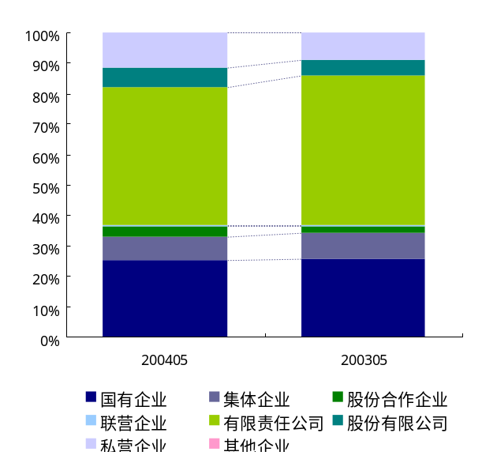
2024年5月利润总额结构  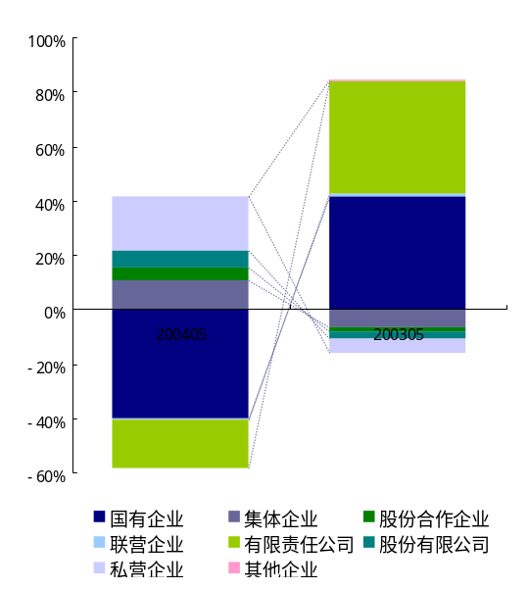 | 2024年5月总资产结构  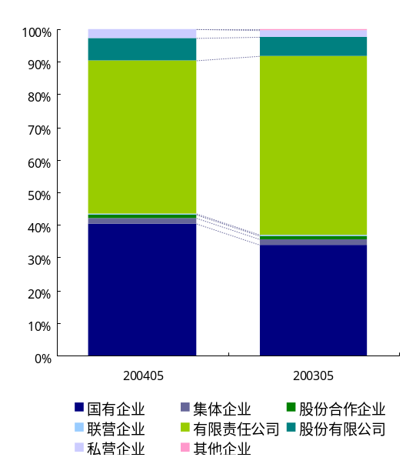

- 2024年5月月度各类型港澳台投资企业主要经营数据对比表
名称 | 月度累计销售收入（亿元） |  | 资产总计（亿元） |  |  | 月度累计利润总额（亿元）
名称 | 202405 | 202405 | 202405 | 202405 |  | 202405 | 202405
合资经营企业（港或澳台资） | 4.45 | 5.68 | 19.17 |  | 25.56 | 0.43 | 0.43
合作经营企业（港或澳台资） | 0.34 | 0.27 | 0.44 |  | 1.31 | 0.00 | 0.01
港澳台独资企业 | 2.72 | 1.72 | 7.30 |  | 7.23 | 0.14 | 0.05
港澳台商投资股份 | 8.96 | 9.93 | 21.81 |  | 28.99 | 0.09 | 0.08
- 2024年5月月度各类型港澳台投资企业主要经营比例对比表
名称 | 累计销售收入比例(%) |  | 总资产比例(%) |  | 累计利润总额比例(%)
名称 | 202405 | 202405 | 202405 | 202405 | 202405 | 202405
合资经营企业（港或澳台资） | 2.10% | 3.46% | 1.53% | 2.37% | 13.93% | -25.68%
合作经营企业（港或澳台资） | 0.16% | 0.17% | 0.03% | 0.12% | -0.09% | -0.63%
港澳台独资企业 | 1.29% | 1.05% | 0.58% | 0.67% | 4.41% | -3.14%
港澳台商投资股份 | 4.24% | 6.05% | 1.75% | 2.69% | 2.86% | -4.53%

2024年5月销售收入结构
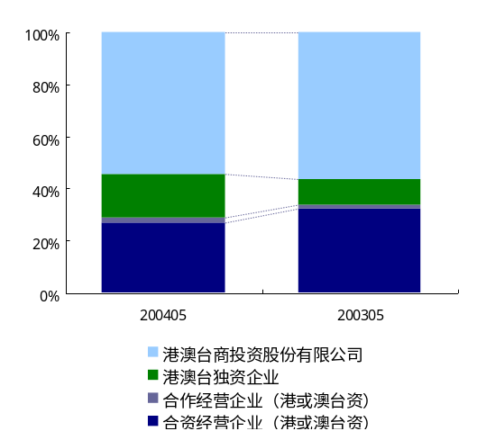
2024年5月利润总额结构  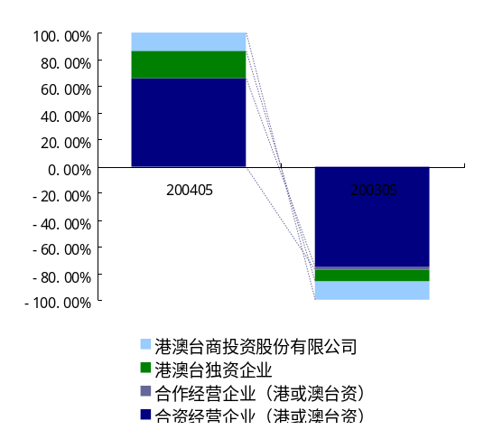 | 2024年5月总资产结构  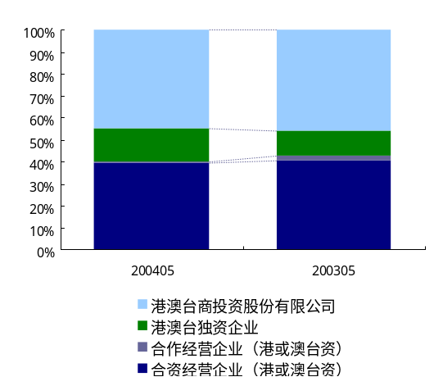

- 2024年5月月度各类型外商投资企业主要经营数据对比表
名称 | 月度累计销售收入（亿元） |  | 资产总计（亿元） |  |  | 月度累计利润总额（亿元）
名称 | 202405 | 202405 | 202405 | 202405 |  | 202405 | 202405
中外合资经营企业 | 18.90 | 13.99 | 67.28 |  | 58.05 | 2.95 | 1.88
中外合作经营企业 | 1.96 | 1.75 | 5.27 |  | 5.23 | 0.01 | -0.02
外资（独资）企业 | 3.72 | 1.44 | 9.40 |  | 6.44 | 0.20 | 0.20
- 2024年5月月度各类型外商投资企业主要经营比例对比表
名称 | 累计销售收入比例(%) |  | 总资产比例(%) |  | 累计利润总额比例(%)
名称 | 202405 | 202405 | 202405 | 202405 | 202405 | 202405
中外合资经营企业 | 8.94% | 8.52% | 5.38% | 5.39% | 95.59% | -112.14%
中外合作经营企业 | 0.93% | 1.07% | 0.42% | 0.49% | 0.48% | 1.43%
外资（独资）企业 | 1.76% | 0.88% | 0.75% | 0.60% | 6.55% | -11.74%
2024年5月销售收入结构
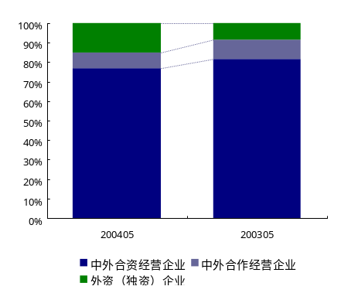
2024年5月利润总额结构  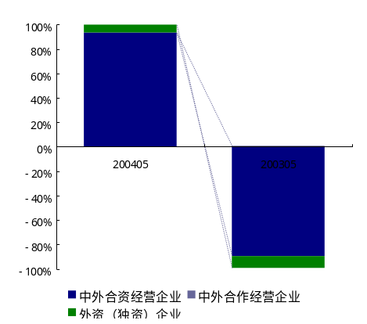 | 2024年5月总资产结构  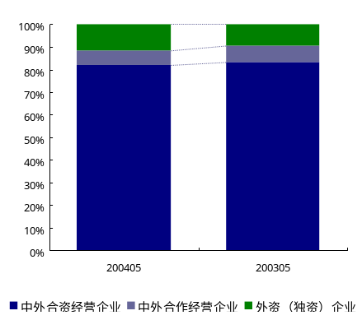

- 2024年5月月度各类型规模企业主要经营数据对比表
名称 | 月度累计销售收入（亿元） |  | 资产总计（亿元） |  | 月度累计利润总额（亿元）
名称 | 202405 | 202405 | 202405 | 202405 | 202405 | 202405
大型 | 92.12 | 104.40 | 767.48 | 835.45 | -1.34 | -2.34
中型 | 67.33 | 20.63 | 312.82 | 137.42 | 4.00 | -0.47
小型 | 52.08 | 39.15 | 169.42 | 104.58 | 0.42 | 1.14

- 2024年5月月度各类型规模企业主要经营比例对比表
名称 | 累计销售收入比例(%) |  | 累计利润总额比例(%) |  | 总资产比例(%)
名称 | 202405 | 202405 | 202405 | 202405 | 202405 | 202405
大型 | 43.55% | 63.59% | 61.41% | 77.54% | -43.24% | 139.59%
中型 | 31.83% | 12.57% | 25.03% | 12.75% | 129.55% | 28.25%
小型 | 24.62% | 23.84% | 13.56% | 9.71% | 13.69% | -67.84%

2024年5月销售收入结构
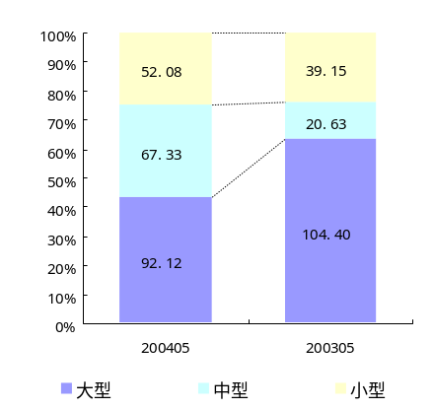
2024年5月利润总额结构  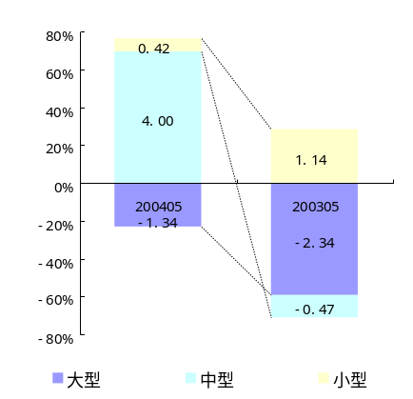 | 2024年5月总资产结构  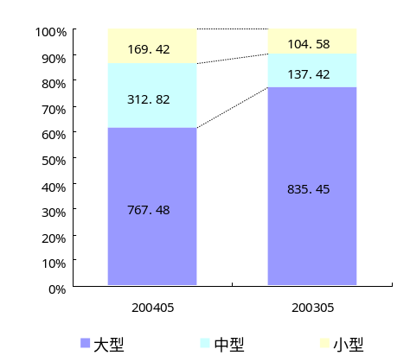

行业销售收入集中度分析
- 行业销售收入集中度分析
月度 | 全国销售收入(亿元) | CR3(%) | CR5(%) | CR10(%) | CR15(%) | CR20(%)
202405 | 211.53 | 20.81% | 28.53% | 42.20% | 49.89% | 55.14%
202405 | 164.18 | 25.07% | 33.81% | 46.26% | 53.96% | 60.03%
行业销售收入集中度综合走势图

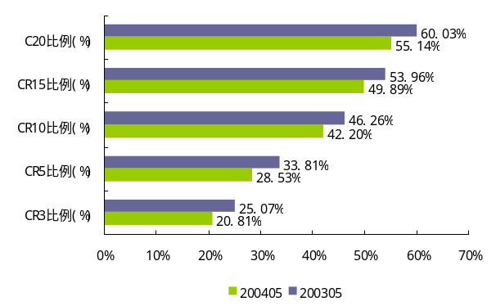 | 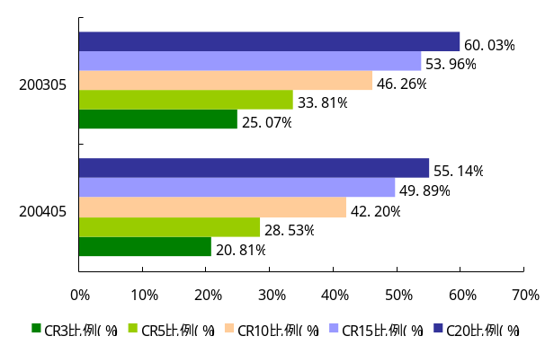
行业不同销售收入集中度走势图
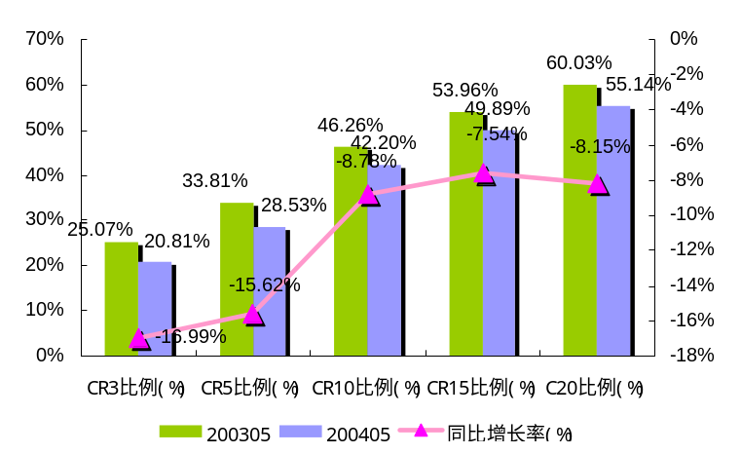

行业利润总额集中度分析
略

行业总资产集中度分析
略

行业标杆企业分析
- 2024年5月行业主要企业标杆
销售收入排名
沪东中华造船（集团）
南通中远川崎船舶工程
大连造船重工有限责任公司
江苏新世纪造船股份
广州广船国际股份
杭州前进齿轮箱集团
江阴市夏港长江拆船厂
南通中远船务工程
大连中远船务工程

福安市船舶工业公司
广州文冲船厂有限责任公司
台州市宏冠造船
靖江苏美达船舶工程
中海工业
武汉船用机械厂
浙江扬帆船舶集团
山东省威海船厂
三星重工业(宁波)
国内贸易部口岸船舶工业公司
澄西船舶修造厂
沪东中华造船（集团）

总资产排名
渤海船舶重工有限责任公司
沪东中华造船（集团）
江南造船（集团）有限责任公司
大连新船重工有限责任公司
武昌造船厂
大连造船重工有限责任公司
上海船厂
南通中远川崎船舶工程
广州文冲船厂有限责任公司
江苏新世纪造船股份
广州广船国际股份
青岛北海船舶重工有限责任公司
中国长江航运集团金陵船厂
福建船舶重工股份
澄西船舶修造厂
福建省马尾造船股份
广州黄埔造船厂
中国长江航运集团青山船厂
武汉船用机械厂

利润总额排名
南通中远川崎船舶工程
南通中远船务工程
大连中远船务工程
江阴市夏港长江拆船厂
三星重工业(宁波)
大连造船重工有限责任公司
广州运洋船舶修理
江苏新世纪造船股份

台州市宏冠造船
东莞森吉体育用品
大连新船重工有限责任公司
天津新港船厂
上海直一机械设备厂
广州广船国际股份
荣成市寻山兴海造船有限责任公司
基伊埃(芜湖)川崎机械制冷设备
上海华润大东船务工程公司
台州市远征船舶修造
珠海市香洲船舶修造厂
荣成市拆船公司

细分行业横向分析

细分行业基础面分析

细分行业规模指标
- 细分行业规模指标数据对比

细分行业 |  | 月度职工人数(万人) | 月度累计销售收入(亿元) | 总资产(亿元) | 负债总额(亿元) | 月度累计利润总额(亿元)
金属船舶制造 | 202405 | 14.21 | 141.31 | 967.76 | 819.89 | -0.40
金属船舶制造 | 202405 | 13.88 | 107.10 | 842.52 | 732.12 | -3.51
金属船舶制造 | 同比增长率 | 2.36% | 31.94% | 14.86% | 11.99% | -
非金属船舶制造 | 202405 | 0.55 | 3.40 | 9.92 | 6.04 | 0.13
非金属船舶制造 | 202405 | 0.69 | 3.63 | 8.95 | 5.35 | 0.19
非金属船舶制造 | 同比增长率 | -19.73% | -6.42% | 10.74% | 12.88% | -
娱乐船和运动船的建造和修理 | 202405 | 0.24 | 1.43 | 3.46 | 2.42 | 0.03
娱乐船和运动船的建造和修理 | 202405 | 0.20 | 1.16 | 2.56 | 1.49 | 0.03
娱乐船和运动船的建造和修理 | 同比增长率 | 20.62% | 23.10% | 35.22% | 62.45%
船用配套设备制造 | 202405 | 3.19 | 24.77 | 78.34 | 54.39 | 0.51
船用配套设备制造 | 202405 | 2.55 | 12.03 | 52.55 | 36.44 | 0.29
船用配套设备制造 | 同比增长率 | 24.88% | 105.84% | 49.08% | 49.25% | -
船舶修理及拆船 | 202405 | 5.51 | 40.23 | 188.46 | 112.18 | 2.85
船舶修理及拆船 | 202405 | 5.82 | 39.86 | 168.67 | 97.40 | 1.32
船舶修理及拆船 | 同比增长率 | -5.36% | 0.94% | 11.74% | 15.18% | -
航标器材及其他浮动装置的制造 | 202405 | 0.04 | 0.38 | 1.78 | 0.94 | -0.03
航标器材及其他浮动装置的制造 | 202405 | 0.07 | 0.38 | 2.20 | 0.76 | 0.01
航标器材及其他浮动装置的制造 | 同比增长率 | -42.80% | -1.38% | -18.98% | 24.36% | -

各细分行业2024年5月主要规模指标分布图
各类细分行业的累计销售收入比例  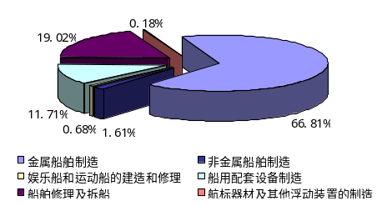 | 各类细分行业的累计利润总额比例  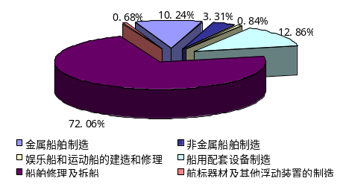 |  | 各类细分行业的总资产比例  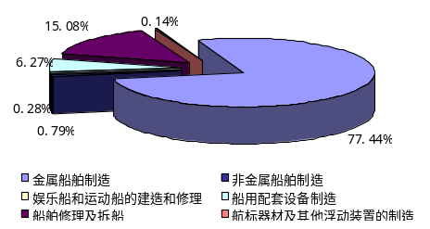
各细分行业2024年5月主要规模指标发展趋势图 |  | 各细分行业2024年5月主要规模指标百分比变化
销售收入  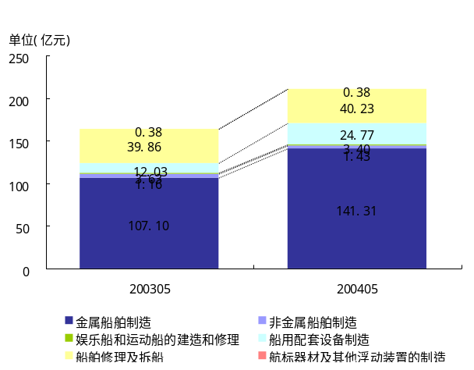 |  | 销售收入的比例  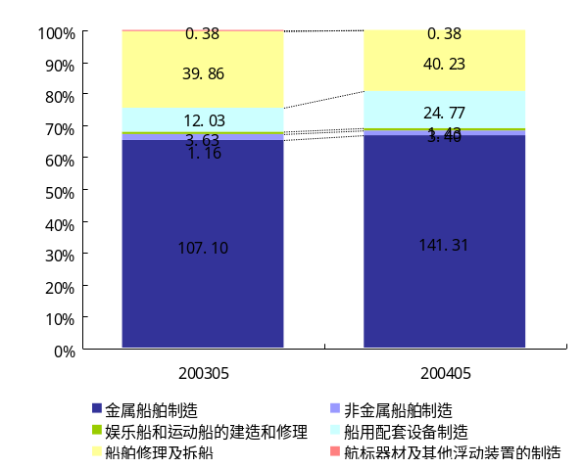
利润总额  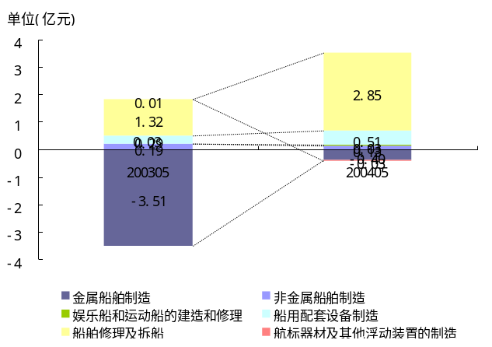 |  | 利润总额的比例  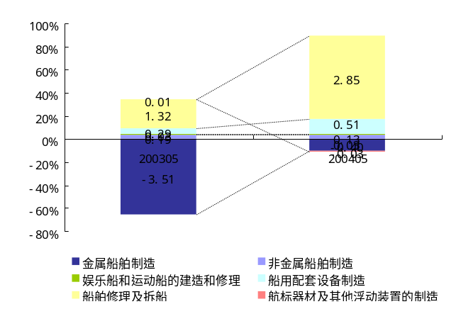

总资产  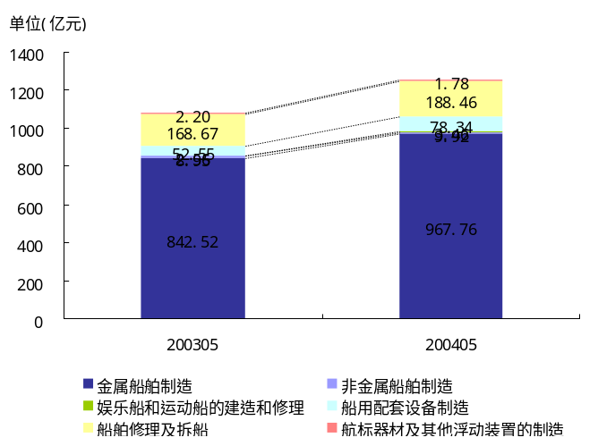 | 总资产的比例  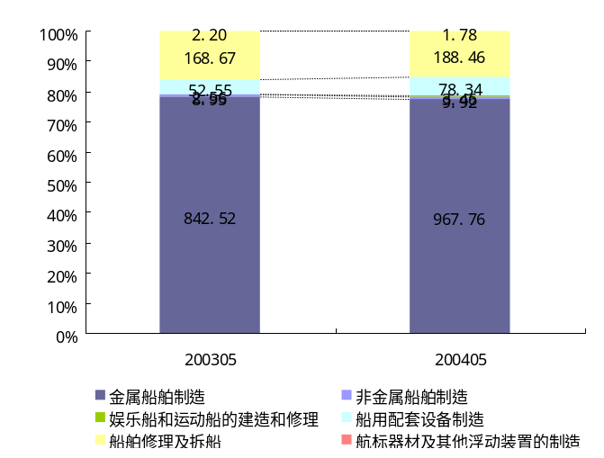

细分行业2024年5月主要规模指标数据对比
细分行业2024年5月主要规模指标及增长率
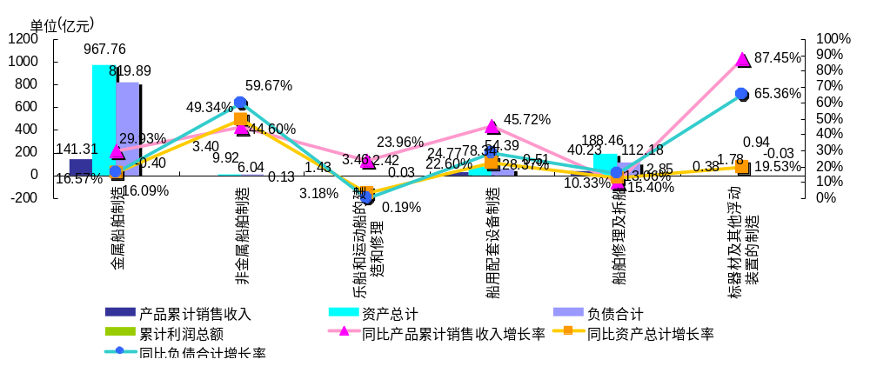

各细分行业盈利能力分析
- 细分行业盈利能力指标数据对比

细分行业 |  | 累计销售毛利率(%) | 累计主营业务利润率（%） | 累计净资产收益率（%） | 累计总资产收益率（%）
金属船舶制造 | 202405 | 5.10% | -0.29% | -0.21% | -0.04%
金属船舶制造 | 202405 | 4.31% | -3.28% | -2.39% | -0.42%
非金属船舶制造 | 202405 | 13.26% | 3.85% | 2.54% | 1.32%
非金属船舶制造 | 202405 | 13.77% | 5.22% | 3.96% | 2.12%
娱乐船和运动船的建造和修理 | 202405 | 17.88% | 2.33% | 2.41% | 0.97%
娱乐船和运动船的建造和修理 | 202405 | 15.18% | 2.41% | 1.97% | 1.09%
船用配套设备制造 | 202405 | 17.32% | 2.05% | 1.60% | 0.65%
船用配套设备制造 | 202405 | 21.48% | 2.44% | 1.37% | 0.56%
船舶修理及拆船 | 202405 | 19.33% | 7.08% | 2.81% | 1.51%
船舶修理及拆船 | 202405 | 15.70% | 3.30% | 1.39% | 0.78%
航标器材及其他浮动装置的制造 | 202405 | 16.03% | -7.04% | -2.40% | -1.50%
航标器材及其他浮动装置的制造 | 202405 | 21.91% | 2.81% | 0.56% | 0.49%

细分行业2024年5月主要盈利能力指标数据对比分析
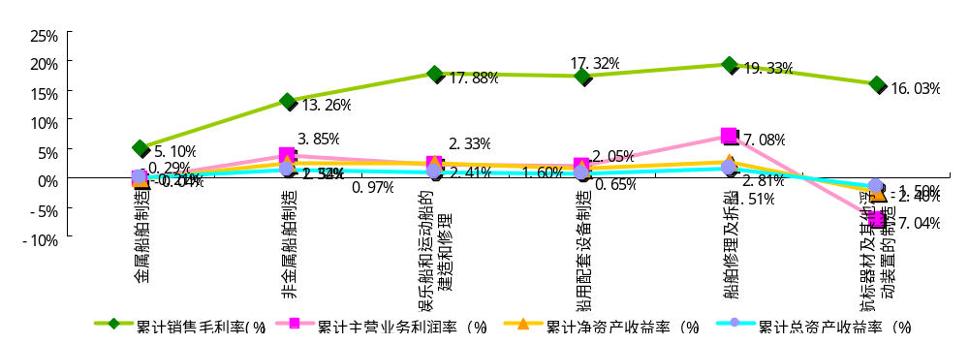

细分行业销售毛利率同比数据对比分析
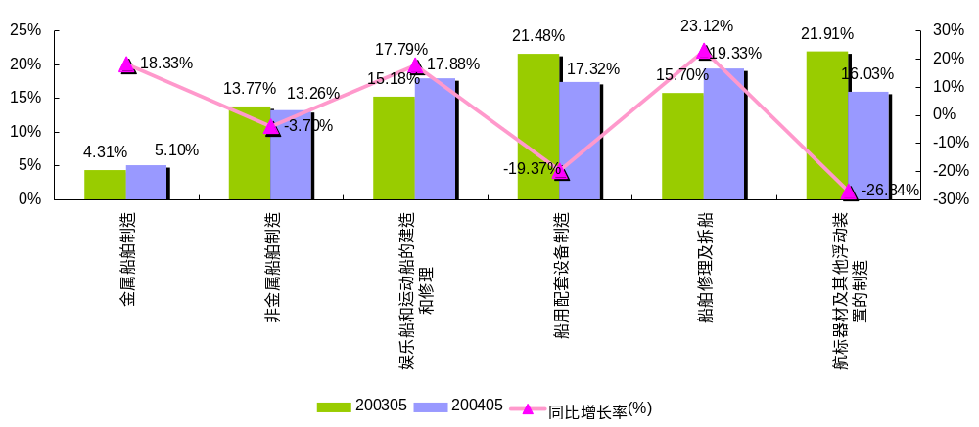

细分行业主营业务利润率同比数据对比分析
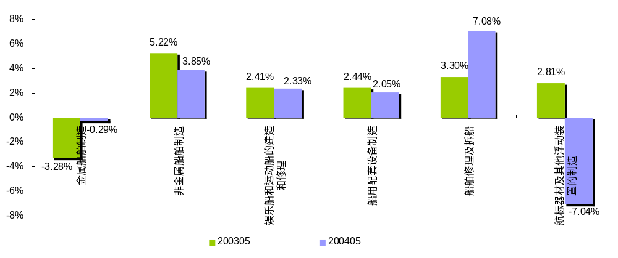
细分行业净资产收益率同比数据对比分析
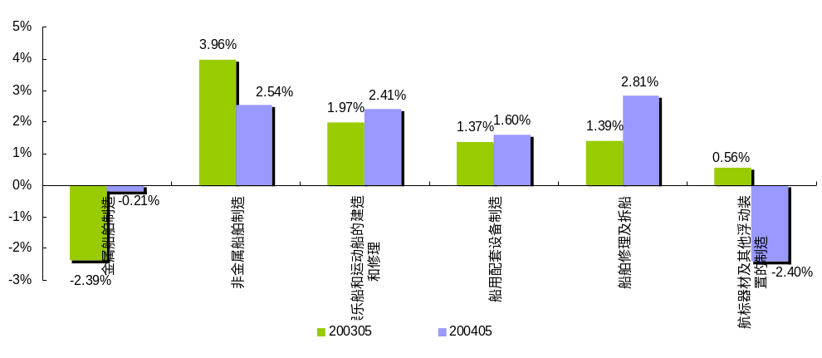
细分行业总资产收益率同比数据对比分析
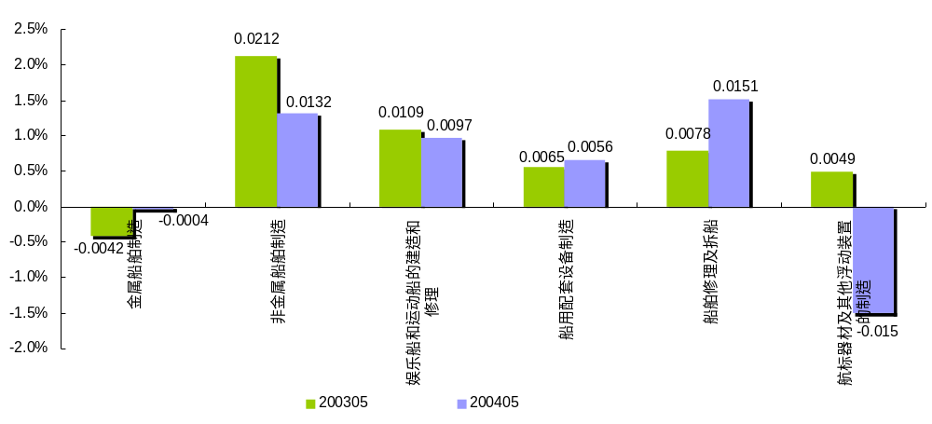

各细分行业经营发展能力指标
- 细分行业2024年5月经营发展能力指标数据表
细分行业 | 月度累计销售收入增长率(%) | 月度总资产增长率(%) | 月度应收帐款增长率(%) | 月度固定资产周转率 | 月度总资产周转率
金属船舶制造 | 29.93% | 16.57% | 20.57% | 0.75 | 0.16
非金属船舶制造 | 44.60% | 49.34% | 44.67% | 1.58 | 0.41
娱乐船和运动船的建造和修理 | 23.96% | 3.18% | 48.82% | 1.36 | 0.42
船用配套设备制造 | 45.72% | 22.60% | 12.51% | 1.23 | 0.35
船舶修理及拆船 | 10.33% | 13.06% | 17.26% | 0.55 | 0.23
航标器材及其他浮动装置的制造 | 87.45% | 19.53% | 50.50% | 0.52 | 0.23
细分行业2024年5月主要经营发展能力指标数据对比分析（1）
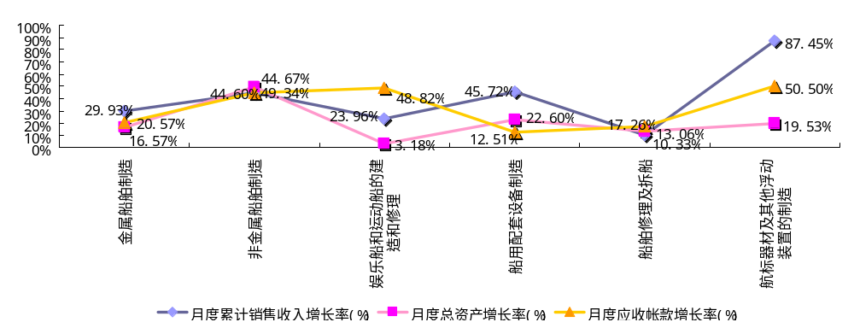
细分行业2024年3月主要经营发展能力指标数据对比分析（2）
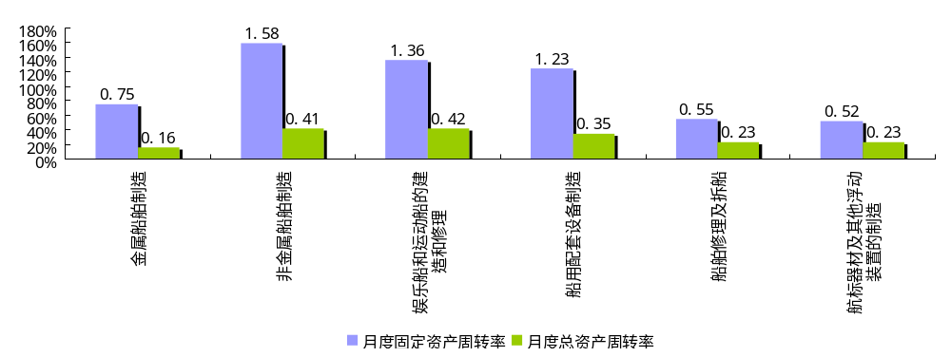

各细分行业偿债能力指标
- 细分行业2024年5月偿债能力指标数据表
细分行业 | 资产负债率（%） |  | 流动比率
细分行业 | 202405 | 202405 | 202405 | 202405
金属船舶制造 | 84.72% | 86.90% | 0.84 | -0.68
非金属船舶制造 | 60.94% | 59.79% | 5.42 | 12.71
娱乐船和运动船的建造和修理 | 69.88% | 58.16% | 5.12 | 9.24
船用配套设备制造 | 69.43% | 69.35% | 2.48 | 1.97
船舶修理及拆船 | 59.52% | 57.75% | 5.53 | 2.75
航标器材及其他浮动装置的制造 | 52.84% | 34.43% | -4.13 | 2.57
备注 | 流动比率只有年度的数据
细分行业2024年5月资产负债率数据对比分析(1)
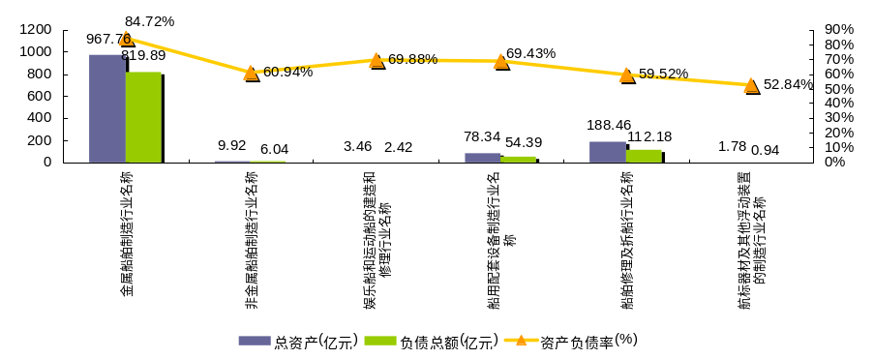
细分行业2024年5月资产负债率同比数据对比分析(2)
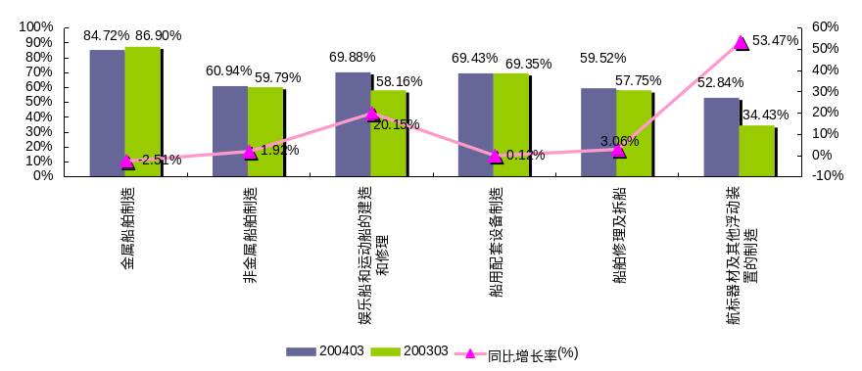

细分行业结构性分析

细分行业销售收入大区结构性分析
- 细分行业按照销售收入的当月大区分布数据表
 | 金属船舶制造 |  | 非金属船舶制造 |  | 娱乐船和运动船的建造和修理
 | 202405  （亿元） | 202405  （亿元） | 202405  （亿元） | 202405  （亿元） | 202405  （亿元） | 202405  （亿元）
华北 | 2.87 | 3.29
东北 | 20.03 | 20.82 | 0.12 | 0.12
华东 | 100.63 | 67.75 | 2.77 | 1.78 | 0.48 | 0.27
中南 | 16.39 | 16.16 | 0.51 | 0.45 | 0.95 | 0.88
西南 | 1.40 | 0.73
 | 船用配套设备制造 |  | 船舶修理及拆船 |  | 航标器材及其他浮动装置的制造
 | 202405  （亿元） | 202405  （亿元） | 202405  （亿元） | 202405  （亿元） | 202405  （亿元） | 202405  （亿元）
华北 | 0.51 | 0.32 | 1.90 | 2.15
东北 | 1.18 | 0.58 | 5.08 | 5.14
华东 | 17.99 | 12.29 | 24.36 | 21.51 | 0.22 | 0.19

中南 | 4.35 | 3.16 | 8.76 | 7.60 | 0.16 | 0.01
西南 | 0.74 | 0.65 | 0.12 | 0.06

2024年5月不同大区细分行业累计销售收入分布图
华北地区累计销售收入  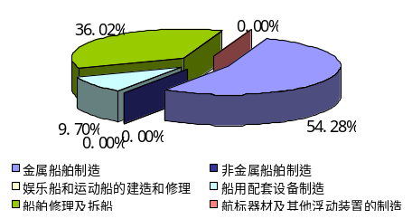 | 东北地区累计销售收入  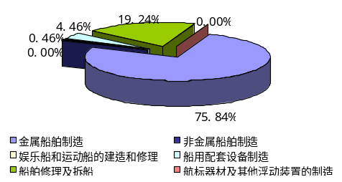 | 华东地区累计销售收入  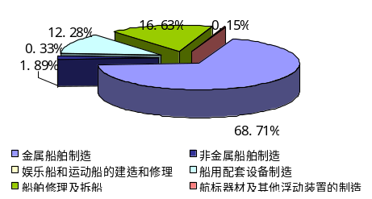
中南地区累计销售收入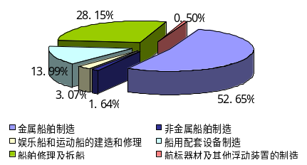 | 西南地区累计销售收入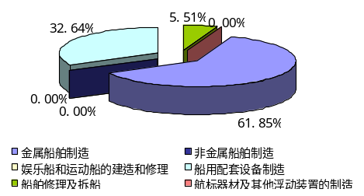
2024年5月不同大区各细分行业地区销售收入同比分析
华北地区
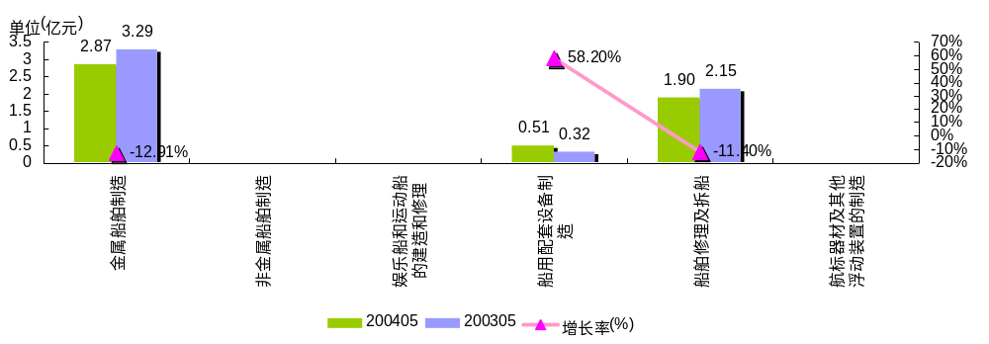
东北地区
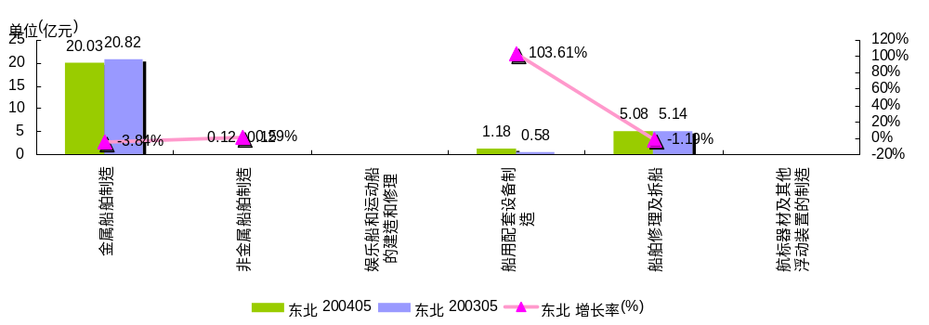
华东地区
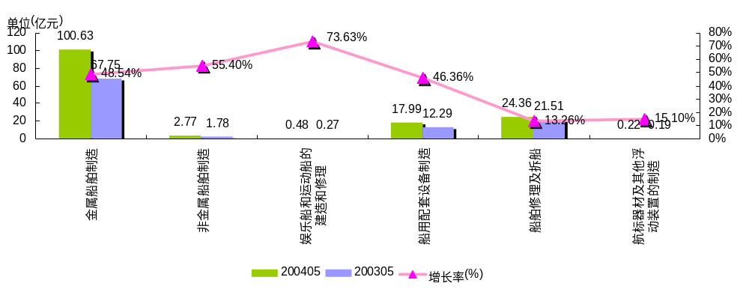
中南地区
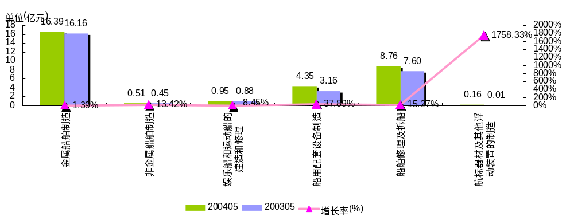
西南地区
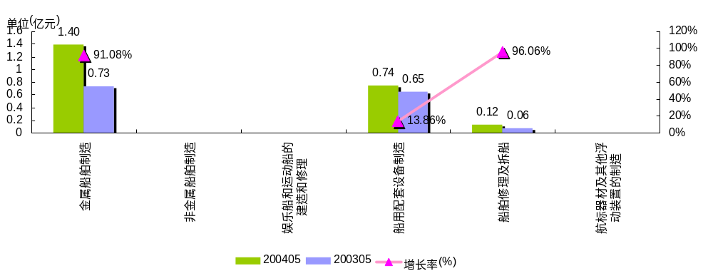
2024年5月不同大区各细分行业累计销售收入综合对比图
2024年5月不同大区各细分行业销售收入百分比对比图
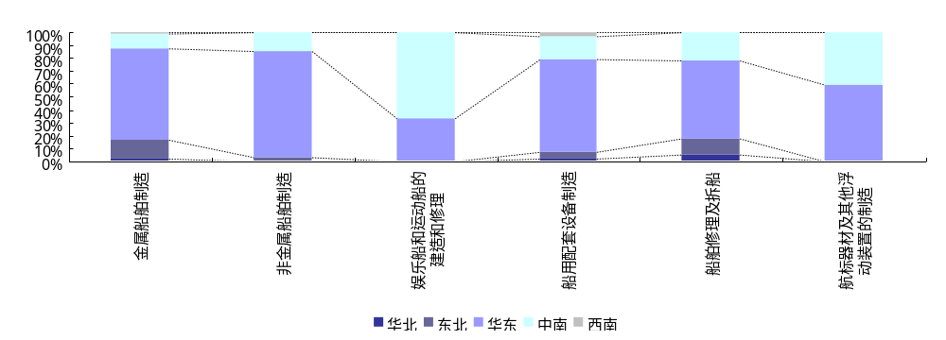

细分行业利润总额大区结构性分析
略

细分行业总资产大区结构性分析
略
以上内容仅为本文档的试下载部分，为可阅读页数的一半内容。如要下载或阅读全文，请访问：https://d.book118.com/878134071063006031

